TOPO FONCTION LOGARITHME NEPERIEN

Définition

On appelle fonction logarithme népérien la primitive de la fonction 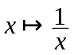, primitive définie sur 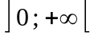 et qui s’annule en 1. 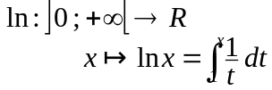

Conséquences

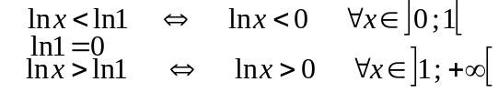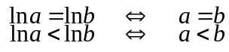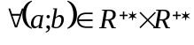

Propriétés

• Propriété fondamentale 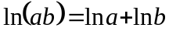 • 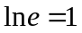
• 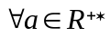 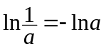 • 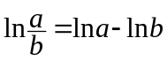 • , 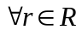 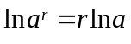

Ensemble de définition

• ln est définie sur 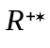 c’est-à-dire 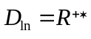 • 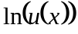 existe si et seulement si 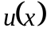 existe et 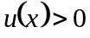

Limites
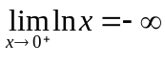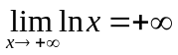

Dérivée

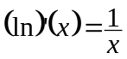

Autres limites

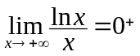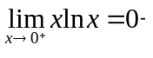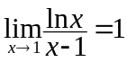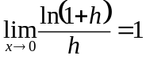

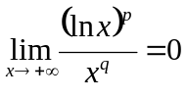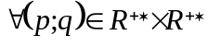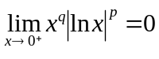

Dérivées _ Primitives

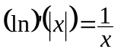 d’où 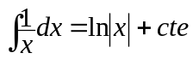

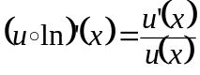 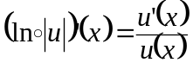 d’où 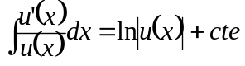

TOPO FONCTION EXPONENTIELLE DE BASE e

Définition

La fonction exponentielle népérien ou fonction exponentielle de base e est la bijection réciproque de la fonction logarithme népérien. La fonction exponentielle est définie sur .

Conséquences

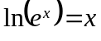 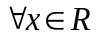 et 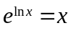 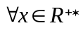

mais aussi 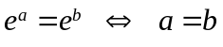 et 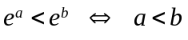 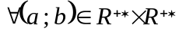

Propriétés
on a
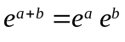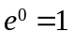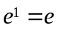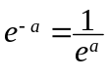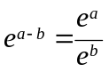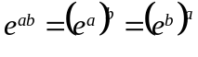

Ensemble de définition

• 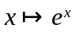 est définie sur R c’est-à-dire 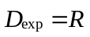 • 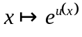 existe si et seulement si 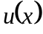 existe

Limites

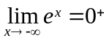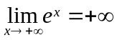

Dérivée

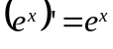 .

Autres limites

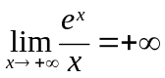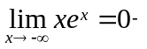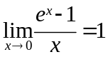

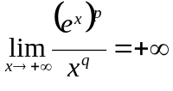 avec 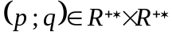 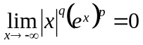 avec

Dérivées _ Primitives

• d’où 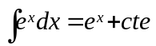 • 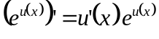 d’où 